Конспект открытого урока (классного часа)
«Разговоры о важном»
Тема: «Совесть»

Класс: 5–7
Форма проведения: классный час с элементами проблемного диалога, групповой работы, мини-исследования и тренинга
Цель: формирование у учащихся ценностного отношения к совести как внутреннему нравственному регулятору; осознание взаимосвязи понятий «совесть» и «стыд», развитие способности к моральной рефлексии и ответственному поведению.
Задачи (в соответствии с ФГОС 2026):
Обучающие: сформировать представление о совести и стыде; совершенствовать умение работать с различными источниками информации (словари, афоризмы, пословицы) и нравственными понятиями.
Развивающие: развивать умение анализировать нравственные ситуации, аргументировать собственную позицию; развивать мыслительную деятельность, навыки сотрудничества в группе; способность к самоанализу и оценке поступков.
Воспитывающие: воспитывать доброжелательность, взаимопомощь, поддержку; помочь учащимся в осмыслении нравственного понятия «совесть»; содействовать становлению личности, способной к внутренней рефлексии.
Планируемые результаты:
Личностные: осознание смысла совести и стыда в жизни человека; стремление поступать по совести; воспитание таких качеств, как честность, справедливость, ответственность.
Метапредметные:
Познавательные УУД: умение анализировать тексты (афоризмы, словарные статьи, пословицы), выделять ключевые смыслы, строить логические выводы, работать с визуальным образом (картина).
Коммуникативные УУД: умение вести диалог, аргументировать своё мнение, продуктивно взаимодействовать в малой группе.
Регулятивные УУД: умение принимать и сохранять учебную задачу, планировать свои действия в группе, оценивать результат работы, проводить рефлексию.
Предметные (в контексте внеурочной деятельности): знание определений «совесть», «стыд»; понимание их взаимосвязи; умение объяснять, как совесть влияет на поступки человека.
Оборудование: мультимедийный проектор / интерактивная доска, презентация, видеоролик (2–3 мин) с цитатами, карточки с афоризмами, карточки со словарными определениями, распечатанные пословицы (разрезанные слова), репродукция картины «Опять двойка», листы для групповой работы, клей, магнитные полоски для «пирамиды совести», памятки «Золотые правила совестливого человека», стикеры для рефлексии.
Используемые технологии (ФГОС 2026): технология проблемного обучения, ИКТ-технология, смысловое чтение, технология сотрудничества (работа в группах), здоровьесберегающая технология.

Ход занятия
I. Мотивационно-целевой этап (5 минут)
Учитель: Добрый день, дорогие ребята! Я рада вас видеть. Мы продолжаем наши разговоры о важном. На прошлом классном часе мы с вами говорили о доброте и пришли к важному выводу, что доброта бывает истинная и ложная. Давайте вспомним, что означает истинная доброта, а что – ложная.
Ответы детей:
– Истинная доброта – когда человек совершает хороший поступок бескорыстно, не ожидая ничего взамен.
– Ложная доброта – когда человек делает добро ради выгоды, благодарности или похвалы.
Учитель: Хорошо. А теперь скажите: как человек узнаёт, что его доброта в какой-то момент была ложной, неискренней?
Ответы детей:
– Он понимает это сам, внутри себя.
– Ему подсказывает внутренний голос.
Учитель: Верно. Это наше внутреннее осознание, внутренний голос, понимание ответственности за свои действия. Каким словом можно назвать этот внутренний голос?
Дети предлагают варианты (интуиция, совесть).
Учитель: Совершенно точно – совесть. Тема нашего сегодняшнего разговора – «Что такое совесть». (Слайд 1). Вместе мы постараемся ответить на важные вопросы (Слайд 2):
Что такое совесть?
Как совесть «общается» с человеком?
Что значит «жить по совести»?
Зачем человеку нужна совесть?

II. Основной этап (25 минут)
1. Образ совести в высказываниях великих людей (работа с афоризмами) – 6 минут
Учитель: С древних времён люди размышляли о том, что такое совесть. Предлагаю вашему вниманию небольшой видеоролик, в котором прозвучат слова известных мыслителей. (Просмотр видео).
А теперь поработаем в группах. У каждой группы на столах есть карточки с афоризмами. Прочитайте их внимательно и выберите из каждой фразы самые важные, ключевые слова, которые помогут нам понять, что такое совесть.
Афоризмы (на карточках):
«Закон, живущий в нас, называется совестью». И. Кант
«Совесть — это наш внутренний судья, безошибочно свидетельствующий о том, насколько наши поступки заслуживают уважения или порицания». А.В. Суворов
«Совесть — когтистый зверь, скребущий сердце». А.С. Пушкин
«Совесть – это внутренний голос, предупреждающий о том, что за нами кто-то следит». А. де Сент-Экзюпери
«Совесть – это правильный суд доброго человека». Аристотель
(Дети работают, затем представители групп зачитывают ключевые слова и прикрепляют лепестки к «ромашке» на доске. Примеры слов: закон внутри нас, внутренний судья, когтистый зверь, внутренний голос, правильный суд.)
Учитель: Посмотрите, какой образ совести сложился у великих людей разных эпох. Это закон внутри нас, судья, голос… Чтобы получить наиболее точное определение, давайте заглянем в словари.
2. Мини-исследование «Совесть в словарях» – 5 минут
Каждая группа получает определение из толкового словаря.
Задания для групп:
Толковый словарь Д.Н. Ушакова: «Совесть – внутренняя оценка, внутреннее сознание моральности своих поступков, чувство нравственной ответственности за своё поведение».
Энциклопедический словарь Брокгауза и Ефрона: «Совесть – нравственное сознание человека, выражающееся в оценке собственных и чужих поступков на основании критерия добра и зла».
Толковый словарь С.И. Ожегова: «Совесть – чувство нравственной ответственности за своё поведение перед окружающими людьми».
Толковый словарь В. Даля: «Совесть – нравственное сознание, тайник души, в котором отзывается одобрение или осуждение каждого поступка; способность распознавать качество поступка…».
Учитель: Прочитайте определение, выделите в нём одно-два главных слова и запишите их на листе. Затем мы оформим «облако смыслов» на доске.
(Представители зачитывают варианты, на доске появляются слова: ответственность, оценка, добро и зло, внутреннее сознание, тайник души.)
Учитель: Замечательно. А теперь обратимся к народной мудрости.
3. Пословицы и поговорки (интерактивное задание) – 4 минуты
Учитель: Перед вами перепутанные слова из известных пословиц о совести. Ваша задача – собрать правильную фразу и объяснить её смысл.
Группа 1: «От человека утаишь, от совести не утаишь».
Группа 2: «Совесть без зубов, а грызёт».
Группа 3: «В ком стыд, в том и совесть».
Группа 4: «Стыдливый покраснеет, а бесстыжий побледнеет».
(После выполнения задания дети зачитывают пословицы, кратко объясняют их значение. Затем учитель предлагает вспомнить другие известные поговорки: «У кого совесть чиста, у того подушка под головой не вертится», «Без совести – полчеловека» и т. д.)
Учитель: Молодцы. Обратите внимание: в пословицах совесть часто соседствует со стыдом. Древнегреческий философ Демокрит говорил: «Совесть – это стыд перед самим собой». Как вы думаете, почему именно стыд?
Ответы детей:
– Когда мы понимаем, что поступили неправильно, становится стыдно.
– Мы не хотели бы, чтобы так поступили с нами.
– Стыдно, когда был несправедлив или груб.
Учитель (Слайд с картиной «Опять двойка»): Посмотрите на картину. Какие чувства испытывает мальчик?
Дети: Ему стыдно перед мамой и сестрой; он переживает, что подвёл их; его мучает совесть.
Учитель: А знаете ли вы праздник, когда принято просить друг у друга прощения?
Дети: Прощёное воскресенье (последний день Масленицы). В этото день люди просят прощения у тех кого могли случайно обидеть.
Учитель: Верно, и в христианской традиции для примирения с совестью существует исповедь и покаяние. Когда нет по тем или иным причинам человека у которого можно попросить прощения, когда человек не может примирится с совестью, он просит прощения о содеянном у бога. Ведь – исповедь, покаяние это когда человек через исповедь примиряется со своей совестью. С внутренним ощущением неправильнсти поступка. Люди всегда стремились жить в гармонии со своей совестью.
Все знают такой христианский праздник, как Масленица. Последний день Масленицы называется «Прощенное воскресенье». В этот день принято просить у всех прощения. Все верно это христианский праздник масленица,
а в христианской религии какое действо – подходит для работы с совестью? Конечно это – исповедь, покаяние когда человек через исповедь примиряется со своей совестью. То есть испокон веков люди стремились быть честными и жить в гармонии со своей совестью
4. Кейсы «Что подскажет совесть?» (работа в группах) – 5 минут
Учитель: Сейчас мы с вами разберем несколько ситуаций из жизни и подумаем - что же подскажет вам ваша совесть.
Ситуация 1. Школьник забыл деньги на обед дома. В коридоре он случайно увидел, что у одноклассника из кармана выпала купюра, а тот не заметил. Если поднять эти деньги, никто не узнает. Как поступить?
Ситуация 2. Вы с одноклассником вместе готовили проект, но в день защиты он заболел. Вы прекрасно выступили один, и учитель особенно похвалил правильные расчёты, которые делал заболевший одноклассник, обещая поставить пятёрку их автору. Как следует честно отреагировать и почему?
Ситуация 3. Вы покупаете молоко и расплачиваетесь сторублёвой купюрой. Продавец по ошибке даёт вам сдачу и возвращает ваши 100 рублей обратно, думая, что вы дали 200. Как вы поступите?
(Группы представляют свои ответы, аргументируют.)
Учитель: у совести два дела: перед выбором она тихо подсказывает, как поступить, а после ошибки – тревожно напоминает: «Так нельзя! Исправь!». Совесть – это наша внутренняя гармония. И она способна даже спустя годы напомнить о былой неправде.
5. Пирамида «Как жить в ладу с совестью» – 3 минуты
Учитель: У совести – два дела: перед выбором совесть подсказывает, как должен поступить человек. После ошибки совесть срабатывает как тревога: «Так нельзя! Исправься!».
Совесть – это гармония со своим внутренним миром.
У нее есть очень важная особенность: даже спустя многие годы совесть может напомнить о былой неправде. Она способна вдруг из глубин вашей памяти поднять что-то, о чём не хотелось бы помнить.
Но что же делать если человек уже совершил ошибку. И его тревожит, мучает совесть, Как жить в ладу со своей совестью?
Ответы детей.
- поступать честно, итд
Исправить ошибку, сделать что то приятное,
Попросить прощения.
Сейчас мы с Вами соберем пирамиду совести, Она наглядно показывает как найти мир с самим собой, как жить в ладу со своей совестью.
Перед Вами лежат словосочетания - которые нужно собрать в том порядке в каком вы считаете будет правильно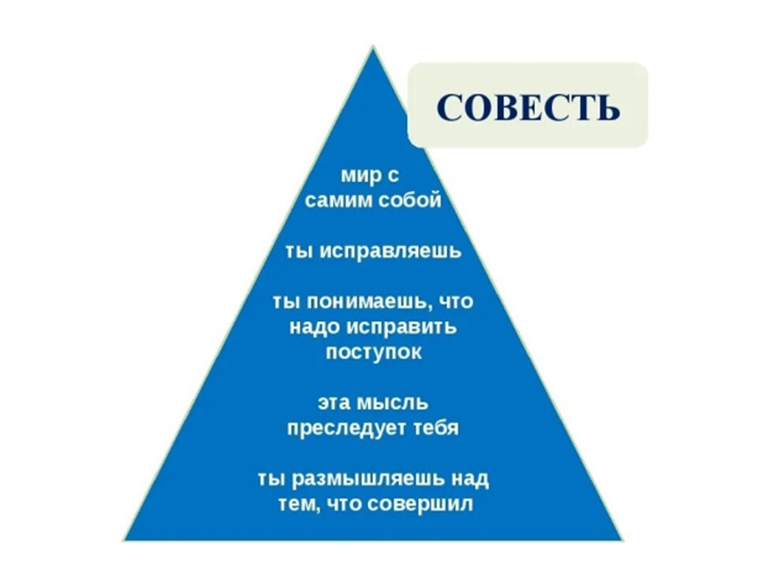
Признать, что поступил неправильно.
Искренне раскаяться.
Попросить прощения у того, кого обидел.
Постараться исправить содеянное.
В будущем поступать по совести.
Учитель: А чтобы совесть не молчала, её, как и мышцы, нужно тренировать. Помогают в этом самоанализ, чтение хороших книг, искусство, которое учит сопереживанию. Совесть не дана нам в готовом виде с рождения – мы формируем её в течение жизни, воспитывая в себе понимание добра и зла.

III. Рефлексивно-оценочный этап (5 минут)
Учитель: Давайте составим словесный портрет совестливого человека. Я начну предложение, а вы продолжите:
Он всё делает по совести, стыдится поступать… (нечестно, несправедливо).
Это человек… (справедливый, ответственный, добросовестный).
Он не совершает поступков, которые уронят его даже тогда, когда уверен, что никто не узнает.
Он не пройдёт мимо беды, не струсит там, где нужно постоять за правду.
Учитель: Каким человеком вам хочется быть – совестливым или бессовестным? Кому, на ваш взгляд, легче живётся? (Краткое обсуждение.)
А сейчас – небольшое упражнение «Незаконченное предложение». На стикерах допишите одну-две фразы:
Сегодня я понял, что совесть — это…
Самым важным для меня было…
Я почувствовал…
(Дети пишут и прикрепляют стикеры на доску. По желанию озвучивают вслух.)
Учитель (Слайд с цитатой А.С. Макаренко):
«Надо, чтобы человек поступал правильно, по совести, не тогда, когда на него смотрят, его слышат, могут похвалить, а когда никто не видит, и никогда не узнают, как было. Надо поступать правильно ради правды, ради долга перед самим собой». Большое начинается с малого. Жизнь постоянно ставит нас перед выбором, и мы порой сами не замечаем, как делаем его. Позволяя себе мелкую ложь или трусость, мы идём на сделку со своей совестью. Запомните: по тому, какое решение ты принимаешь, когда тебя никто не видит, люди судят, какой ты человек.
Учитель: Давайте вернёмся к вопросам, которые мы ставили в начале. (Зачитывает вопросы со слайда.) Получили ли мы на них ответы?
Дети: Да.
Учитель: Я хочу, чтобы каждый из вас получил сегодня памятку с «золотыми» правилами порядочного человека. Прочитайте её сами, поделитесь с друзьями и старайтесь следовать этим несложным, но очень важным принципам.
(Вручение памяток.)
Спасибо вам за честный и глубокий разговор. Желаю жить в ладу со своей совестью!

Памятка «Золотые правила совестливого человека»
Поступай с другими так, как хочешь, чтобы поступали с тобой.
Будь честен даже тогда, когда тебя никто не видит.
Не бери чужого.
Если ошибся – признай вину и постарайся исправить.
Защищай того, кто слабее.
Учись слышать свою совесть.

